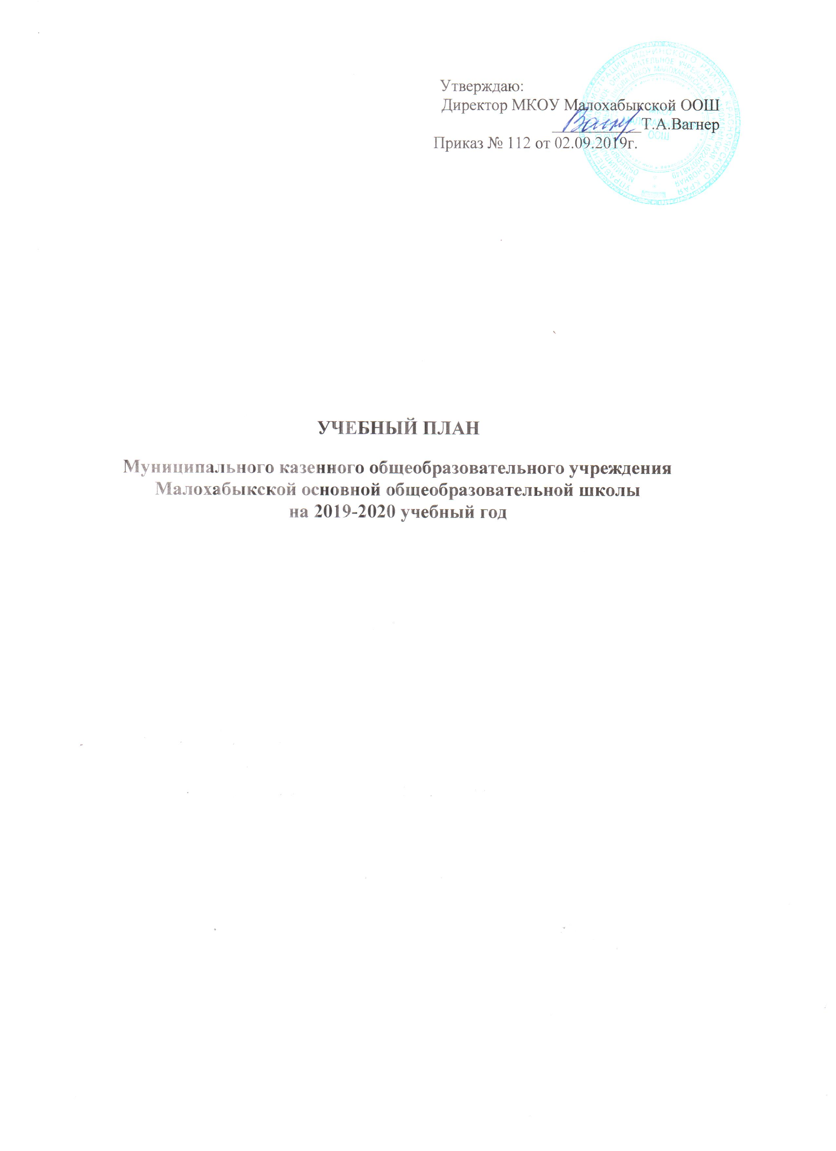

**Пояснительная записка**

**к учебному плану**

**МКОУ Малохабыкская ООШ на 2019-2020 учебный год**

Учебный план МКОУ Малохабыкская ООШ (далее Школа) – локальный нормативный акт, обеспечивающий реализацию требований ФГОС основного общего образования, определяющий общий объём нагрузки обучающихся и максимальный объем аудиторной учебной нагрузки, состав и структуру обязательных предметных областей по классам (годам обучения) учебных предметов, распределение учебного времени, отводимое на освоение содержания образования. Учебный план Школы основного общего образования ориентирован на 5-летний нормативный срок освоения федерального государственного образовательного стандарта.

Учебный план составлен на основе нормативных актов:

- Федерального закона от 29 декабря 2012 года № 273– ФЗ «Об образовании в Российской Федерации»;

- Приказа Минобрнауки РФ от 17.12.2010 № 1897 (ред. от 31.12.2015г.) «Об утверждении и введении в действие федерального государственного образовательного стандарта основного общего образования»;

- Об утверждении федерального перечня учебников, рекомендованных к использованию при реализации, имеющих государственную аккредитацию образовательных программ начального общего, основного общего и среднего общего образования Приказ Минобрнауки РФ от 28.12.2018 № 345 (изменения от 08.05.2019 №233) - Постановления Главного государственного врача РФ (САНПИН 2.4.2. 2821-10) от 29.12.2010 № 189;

-Постановления Главного государственного врача РФ (САНПИН 2.4.2. 2821-10) от 29.12.2010 № 189;

Учебный план Школы для 5- 9 классов составлен с учетом основной общеобразовательной программы основного общего образования, является преемственным по отношению, к учебному плану, реализуемому в Школе на уровне начального общего образования.

Учебный план Школы помогает, решать следующие задачи:

- осуществлять комплексный подход к оценке результатов освоения основной общеобразовательной программы основного общего образования через различные формы промежуточной аттестации, позволяющий вести оценку предметных, метапредметных и личностных достижений ученика начальной школы в соответствии с планируемыми результатами ООП ООО;

- создавать максимально вариативную образовательную среду;

- обеспечивать базовое образование для каждого школьника в соответствии его способностей и возможностей;

- содействовать развитию интеллектуальных и творческих способностей учащихся;

- обеспечивать духовно – нравственное воспитания, эстетическое развитие и социализацию школьников.

Учебный план обучающихся по ФГОС основного общего образования формирует базовые основы и фундамент всего последующего обучения, в том числе:

- закладывает основу формирования учебной деятельности ребенка, т.е. систему учебных и познавательных мотивов, умение принимать, сохранять, реализовывать учебные цели, умение планировать, контролировать и оценивать учебные действия и их результат;

- формирует универсальные учебные действия, здоровый образ жизни элементарных правил поведения в экстремальных ситуациях;

- развивает познавательную мотивацию, личностное развитие обучающегося в соответствии с его индивидуальностью и интересы обучающихся, способствует личностному развитию школьника, приобщает его к общекультурным и национальным ценностям, информационным технологиям;

- готовит к продолжению образования на уровне среднего общего образования.

Учебный план Школы состоит из обязательной части и части, формируемой участниками образовательных отношений.

Обязательная часть учебного плана обеспечивает:

- достижение результатов, определяемых ФГОС ООО;

- единство образовательного пространства;

- выполнение обязательного минимума содержания образования;

- социальную защиту ребенка и гарантию получения основного общего образования.

Часть учебного плана, формируемая участниками образовательных отношений, направлена на организацию образовательной среды, способствующих удовлетворению индивидуальных, личностных образовательных потребностей и запросов учащихся и их родителей (законных представителей).

Особенности организации, предметное содержание и распределение часов на изучение учебных предметов. Учебный план предусматривает обучение учащихся 5-9 классов по ФГОС в режиме пятидневной рабочей недели, продолжительность учебного года составляет в 5-9 классах - 34 недели.

Особенностью учебного плана Школы для 5-9 классов по ФГОС является реализация второго иностранного языка «Немецкий язык» (1 час в 5 классе) и родной язык (русский) (0,5 часа) в 5 классе, в рамках обязательной части учебного плана.

Обязательная часть учебного плана представлена предметными областями и учебными предметами для изучения в 5 - 9 классах:

Предметная область «Русский язык и литература» представлена учебными предметами:

- 5 класс «Русский язык» (из расчета 4 часа в неделю) и литература 3 (часа в неделю);

- 6 класс «Русский язык» (из расчета 6 часов в неделю) и литература 3 (часа в неделю);

-7 класс «Русский язык» (из расчета 4 часов в неделю) и литература 2 (часа в неделю);

8 класс «Русский язык» (из расчета 3 часа в неделю) и литература 2 (часа в неделю).

9 класс «Русский язык» (из расчета 3 часа в неделю) и литература 3 (часа в неделю)

Предметная область «Русский язык и литература» — направлена на изучение языка как знаковой системы, лежащей в основе человеческого общения; получат доступ к литературному наследию и через него к сокровищам отечественной и мировой культуры и достижениям цивилизации; получат основы для понимания особенностей разных культур и воспитания уважения к ним и сформируются начальные базовые умения, обеспечивающие возможность дальнейшего изучения языков, смогут обогатить активный и потенциальный словарный запас для достижения более высоких результатов при изучении других учебных предметов.

Предметная область «Родной язык и родная литература» представлена учебными предметами Родной язык (русский), Родная литература (русская), изучение данных предметов начинает реализовываться в 5 классе - «Родной язык (русский)» (из расчета 0,5 часа в неделю), (Родная литература (русская) начнет реализацию с 2020-2021 учебного года) - в результате изучения предметной области «Родной язык и родная литература»:

- обеспечивает формирование причастности к свершениям и традициям своего народа, осознание исторической преемственности поколений, своей ответственности за сохранение культуры народа;

-обогащение активного и потенциального словарного запаса, развитие у обучающихся культуры владения родным языком во всей полноте его функциональных возможностей в соответствии с нормами устной и письменной речи, правилами речевого этикета.

Предметная область «Иностранный язык» представлена в учебном плане для изучения в 5-9 классах двумя учебными предметами: «Иностранный язык (английский)» (из расчета 3 часа в неделю) и второй «Иностранный язык (немецкий язык)» (из расчета 1 час в неделю в 5 классе). Предметная область обеспечивает:

-приобщение учащихся к культурному наследию стран изучаемого иностранного языка, воспитание ценностного отношения к иностранному языку как инструменту познания и достижения взаимопонимания между людьми и народами;

- осознание тесной связи между овладением иностранными языками и личностным, социальным и профессиональным ростом;

-формирование коммуникативной иноязычной компетенцию (говорение, аудирование, чтение и письмо), необходимой для успешной социализации и самореализации;

- обогащение активного и потенциального словарного запаса, развивает у обучающихся культуру владения иностранным языком в соответствии с требованиями к нормам устной и письменной речи, правилами речевого этикета.

Предметная область «Общественно-научные предметы» представлена учебными предметами для изучения:

- 5-9 классы «История России. Всеобщая история» (из расчета 2часа в неделю);

- 6-9 классы «Обществознание» (из расчета 1 час в неделю)»;

- 5-6 классы «География» (из расчета 1час в неделю);

- 7-9 классы «География» (из расчета 2часа в неделю).

Предметная область обеспечивает формирование мировоззренческой, ценностносмысловой сферы обучающихся, личностных основ российской гражданской идентичности, социальной ответственности, правового самосознания, поликультурности, толерантности, приверженности ценностям, закреплённым в Конституции Российской Федерации; понимание основных принципов жизни общества, роли окружающей среды как важного фактора формирования качеств личности, ее социализации; приобретение теоретических знаний и опыта их применения для адекватной ориентации в окружающем мире, выработки способов адаптации в нём, формирования собственной активной позиции в общественной жизни при решении задач в области социальных отношений.

Предметная область «Математика и информатика» представлена учебными предметами «Математика» 5-6 класс из расчета 5 часов в неделю;

«Алгебра» из расчета 3 часа в неделю в 7-9 классах и «Геометрия» из расчета 2 часа в неделю в 7-9 классах;

« Информатика и ИКТ» из расчета 1 час в неделю в 7-9 классах.

Изучение учебного предмета «Математика» у учащихся 5-6 классах развивается логическое и математическое мышление, получат представление о математических моделях; овладеют математическими рассуждениями; научатся применять математические знания при решении различных задач и оценивать полученные результаты; овладеют умениями решения учебных задач; развивают математическую интуицию и получат начальные представления об основных информационных процессах в реальных ситуациях.

Изучение учебного предмета «Алгебра» у учащихся 7-9 классов – способствует формированию математического аппарата для решения задач, развитию алгоритмического мышления и получению представлений о функциях и функциональных зависимостях; Изучение учебного предмета «Геометрия» у учащихся 7-9 классов – на формирование конкретных знаний о пространстве и практически значимых умений, на интеллектуальное развитие и логическое мышление. Изучение учебного предмета «Информатика и ИКТ » у учащихся 7-9 классов – направлено на формирование представления об информационной деятельности, о сущности информационных процессов, способов передачи, классификации, хранения и обработки информации в деятельности человека, развитие творческих и познавательных способностей учащихся, пропедевтика понятий базового курса школьной информатики.

Предметная область «Естественно – научные предметы» представлена учебным предметом «Биология» (из расчета по 1 часу в неделю в 5-7 классах, по 2 часа в 8-9 классах). Учебный предмет «Физика» представлен в объеме 2 часа в неделю в 7–8-х классах и 3 часа в 9 классе. Учебный предмет «Химия» представлен в объеме 2 часа в неделю в 8-м и 9-м классах.

В результате изучения предмета «Биология» у учащихся будут сформированы начальные представления целостной научной картины мира; овладеют первоначальным научным подходом к решению различных задач: формулировать гипотезы, конструировать, проводить эксперименты, оценивать полученные результаты и сопоставлять экспериментальные и теоретические знания с объективными реалиями жизни и овладеют экосистемной познавательной моделью и ее применение в целях прогноза экологических рисков для здоровья людей, безопасности жизни, качества окружающей среды.

Предметная область «Искусство» в 5-8 классах представлена для изучения учебными предметами: «Музыка» - (1 час в неделю) и «Изобразительное искусство» - (1 час в неделю в 5-7 классах). Изучение предметов эстетического цикла, направлено на развитие эстетического вкуса, художественного мышления обучающихся, способности воспринимать эстетику природных объектов, сопереживать им, чувственно-эмоционально оценивать гармоничность взаимоотношений человека с природой и выражать свое отношение художественными средствами; развитие индивидуальных творческих способностей обучающихся, формирование устойчивого интереса к творческой деятельности; формирование интереса и уважительного отношения к культурному наследию и ценностям народов России, сокровищам мировой цивилизации, их сохранению и приумножению.

Предметная область «Технология» в 5-8 классах представлена учебным предметом для изучения «Технология» (2 часа в неделю в 5-7 классах и 1 час в неделю в 8 классе)

Предметная область «Технология», обеспечивает развитие инновационной творческой деятельности обучающихся в процессе решения учебных задач при использовании знаний, полученных при изучении других учебных предметов, и сформированных универсальных учебных действий; совершенствование умений выполнения учебно-исследовательской и проектной деятельности; формирование представлений о социальных и этических аспектах научно-технического прогресса и способностей придавать экологическую направленность любой деятельности, проекту; демонстрировать экологическое мышление в разных формах деятельности.

Предметная область «Физическая культура и основы безопасности жизнедеятельности» представлена учебным предметом для изучения «Физическая культура» из расчета 3 часа в неделю в 5-9 классах и ОБЖ в 8-9 классах по 1 часу. Предметными результатами изучения предметной области будет являться понимание роли и значения физической культуры в формировании личностных качеств; приобретения опыта организации самостоятельных систематических занятий физической культурой с соблюдением правил техники безопасности и профилактики травматизма; получат первоначальные умения оказывать первую доврачебную помощь при легких травмах; формирование умений выполнять комплексы общеразвивающих, оздоровительных и корригирующих упражнений, учитывающих индивидуальные способности и особенности, состояние здоровья и режим учебной деятельности; расширение двигательного опыта за счёт упражнений, ориентированных на развитие основных физических качеств, повышение функциональных возможностей основных систем организма.

Предметная область ОДНКНР является логическим продолжением предметной области (учебного предмета) ОРКСЭ начальной школы. Занятия по освоению предметной области «Основы духовно-нравственной культуры народов России» проводятся в рамках плана внеурочной деятельности для достижения следующих результатов:

-воспитание способности к духовному развитию, нравственному самосовершенствованию;

-воспитание веротерпимости, уважительного отношения к религиозным чувствам, взглядам людей или их отсутствию;

-знание основных норм морали, нравственных, духовных идеалов, хранимых в культурных традициях народов России, готовность на их основе к сознательному самоограничению в поступках, поведении, расточительном потребительстве;

-формирование представлений об основах светской этики, культуры традиционных религий, их роли в развитии культуры и истории России и человечества, в становлении гражданского общества и российской государственности;

-понимание значения нравственности, веры и религии в жизни человека, семьи и общества;

-формирование представлений об исторической роли традиционных религий и гражданского общества в становлении российской государственности.

Учебные часы, части учебного плана, формируемой участниками образовательных отношений в 5 -9 классах, направлены на формирование духовно- нравственной культуры и становление гражданской позиции;

на развитие интеллектуальных способностей и экономического образа мышления;

обеспечения безопасности собственной жизни и формирования естественно- научного мировоззрения.

Введены следующие часы:

5 класс - «Русский язык» – 1 ч, «Занимательная математика»- 0,5ч.;

6 класс – «Занимательная биология» -1 ч.,

7 класс-«Занимательная информатика»- 1 ч., «Занимательная биология» -1 ч.,;

8 класс-«Занимательная информатика»- 1 ч., «Черчение просто и интересно»- 1 ч.;

9 класс –«Решение уравнений с параметрами» - 1ч., «Тексты разных жанров» -1ч.

Внеурочная деятельность реализуется, согласна плана Школы о внеурочной деятельности.

**Учебный план основного общего образования для 5- 9 класса**

**МКОУ Малохабыкской ООШ**

**на 2019-2020 учебный год (5-дневная учебная неделя)**

|  |  |  |  |  |  |  |  |
| --- | --- | --- | --- | --- | --- | --- | --- |
| **ПРЕДМЕТНЫЕ ОБЛАСТИ** | **УЧЕБНЫЕ ПРЕДМЕТЫ**  **КЛАСС** | **Количество часов в неделю** | **Количество часов в неделю** | **Количество часов в неделю** | **Количество часов в неделю** | **Количество часов в неделю** | **Всего** |
| **V** | **VI** | **VII** | **VIII** | **IX** |  |
| ***Обязательная часть*** | | |  |  |  |  |  |
| Русский язык и литература | Русский язык | 4 | 6 | 4 | 3 | 3 | 20 |
| Литература | 3 | 3 | 2 | 2 | 3 | 13 |
| Родной язык и родная литература | Родной язык(русский) | 0,5 | - | - | - | - | 0,5 |
| Родная литература  (русская) | - | - | - | - | - | - |
| Иностранный язык | Иностранный язык(английский) | 3 | 3 | 3 | 3 | 3 | 15 |
| Второй иностранный язык(немецкий | 1 | - | - | - | - | 1 |
| Математика и информатика | Математика | 5 | 5 | - | - | - | 10 |
| Алгебра | - | - | 3 | 3 | 3 | 9 |
| Геометрия | - | - | 2 | 2 | 2 | 6 |
| Информатика | - | - | 1 | 1 | 1 | 3 |
| Общественно-научные предметы | Всеобщая история | 2 | 2 | 2 | 2 | 2 | 10 |
| История России | - |
| Обществознание | - | 1 | 1 | 1 | 1 | 4 |
| География | 1 | 1 | 2 | 2 | 2 | 8 |
| Основы духовно-нравственной культуры народов России | Основы духовно-нравственной культуры народов России | - | - | - | - | - | - |
| Естественно-научные предметы | Физика | - | - | 2 | 2 | 3 | 7 |
| Химия |  |  |  | 2 | 2 | 4 |
| Биология | 1 | 1 | 1 | 2 | 2 | 7 |
| Искусство | Музыка | 1 | 1 | 1 | 1 |  | 4 |
| Изобразительное искусство | 1 | 1 | 1 |  |  | 3 |
| Технология | Технология | 2 | 2 | 2 | 1 | - | 7 |
| Физическая культура и основы безопасности жизнедеятельности | Физическая культура | 3 | 3 | 3 | 3 | 3 | 15 |
| Основы безопасности жизнедеятельности | - | - | - | 1 | 1 | 2 |
| **Итого** | | **27,5** | **29** | **30** | **31** | **31** | **148 ,5** |
| ***Часть, формируемая участниками образовательных отношений*** | Русский язык | 1 |  |  |  |  | 1 |
| Черчение просто и интересно |  |  |  | 1 |  | 1 |
| Занимательная математика | 0,5 |  |  |  |  | 0,5 |
| Занимательная информатика |  |  | 1 | 1 |  | 2 |
| Занимательная биология |  | 1 | 1 |  |  | 2 |
| Решение уравнений с параметрами |  |  |  |  | 1 | 1 |
| Тексты разных жанров |  |  |  |  | 1 | 1 |
| **Максимально допустимая аудиторная учебная недельная нагрузка при 5-дневной учебной неделе** | | **29** | **30** | **32** | **33** | **33** | **157** |

Промежуточная аттестации по учебным предметам в 5-9 классах проводится в следующих формах:

|  |  |  |  |
| --- | --- | --- | --- |
| № | предмет | класс | форма |
| 1 | математика | 5-6 | Контрольная работа, тест |
| 2 | Алгебра, геометрия | 7-9 | Контрольная работа, тест |
| 3 | Русский язык | 5-9 | Контрольный диктант с грамматическим заданием, тест |
| 4 | Литература | 5-9 | Тест, сочинение, эссе |
| 5 | Биология, география | 5-9 | Тест, защита реферата, доклад |
| 6 | История | 5-9 | Тест |
| 7 | Обществознание | 6-9 | Тест |
| 8 | Иностранный язык | 5-9 | Контрольная работа, тест, защита проекта |
| 9 | Физика | 7-9 | Контрольная работа, тест |
| 10 | Химия | 8-9 | Контрольная работа, тест |
| 11 | Музыка | 5-8 | Проект, реферат |
| 12 | Технология | 5-8 | Тест, защита проекта |
| 13 | Физическая культура | 5-9 | Сдача нормативов, тест |
| 14 | ИЗО | 5-7 | Проект, рисунок, тест |
| 15 | Информатика | 7-9 | Тест, защита проекта |
| 16 | ОБЖ | 8-9 | тест |
|  |  |  |  |

Сроки проведения промежуточной аттестации: 20.04-29.05.2020г.